Fiche Fournisseur
Référentiels / SparkWine
GUIDE
D’UTILISATEUR

| Sommaire
1 Comment ça marche ? 3
2 Création de la fiche Fournisseur 4
2.1 Première étape : la fiche tiers 4
2.1.1 Comprendre la Fiche Tiers 5
2.2 Deuxième étape : les contacts 7
2.2.1 Créer un contact 8
2.2.2 Ajouter des coordonnées 8
2.2.1 Les boutons de la Fiche Contact 9
2.3 Troisième étape : la fiche fournisseur 10
2.3.1 Données générales 10
Les Types de fournisseur 12
2.3.2 Onglet Références 13
Couple article/fournisseur 14
2.3.3 Onglet Logistique 15
Courtiers / Agents 17
2.3.4 Onglet Activités 18
2.3.5 Onglet Comptabilité 18
2.3.6 Onglet Débit/Crédit 20
3 Supprimer / Annuler une Fiche Fournisseur 21

Comment ça marche ?
Dans SparkWine, toute entité est toujours liée à une Fiche Tiers. Il ne peut pas y avoir de Fiche Fournisseur sans Fiche Tiers.
La Fiche Tiers est toujours l’élément de départ, c’est notamment à ce niveau que la numérotation unique va s’effectuer. Elle contient également les éléments généraux : libellé, adresse, contacts…
Depuis une seule et même Fiche Tiers, vous pouvez créer une Fiche Fournisseur, une Fiche Client, une Fiche Transporteur, etc.
En modifiant les informations générales depuis la Fiche Tiers, par exemple l’adresse, la modification sera répercutée sur toutes les Fiches liées (pas besoin de faire la modification à plusieurs endroits).
La Fiche Fournisseur, elle, va permettre de rassembler toutes les informations et données de votre fournisseur propres aux achats. C’est cette fiche qui sera utilisée dans les différents programmes des modules d’achat (ordres d’achats, etc.). Elle vous permettra également de définir des données par défaut qui seront automatiquement saisies dans les différents programmes des achats, vous évitant ainsi de la saisir manuellement à chaque fois (réduction du risque d’oubli et/ou d’erreur).
Les contacts et coordonnées peuvent être saisis aussi bien au niveau de la Fiche Tiers et de la Fiche Fournisseur.
Pour créer un fournisseur, vous allez donc devoir procéder par étapes :
- Création de la Fiche Tiers.
- Création des contacts et coordonnées (cette étape peut être effectuée plus tard et depuis la Fiche Fournisseur si besoin).
- Création de la Fiche Fournisseur.
Bien que la Fiche Tiers soit le premier élément à créer, vous allez bien passer par le programme de la Fiche Fournisseur pour plus de facilité et de rapidité à la création de la Fiche Tiers + Fiche Fournisseur (ainsi, pas besoin de changer de programme).
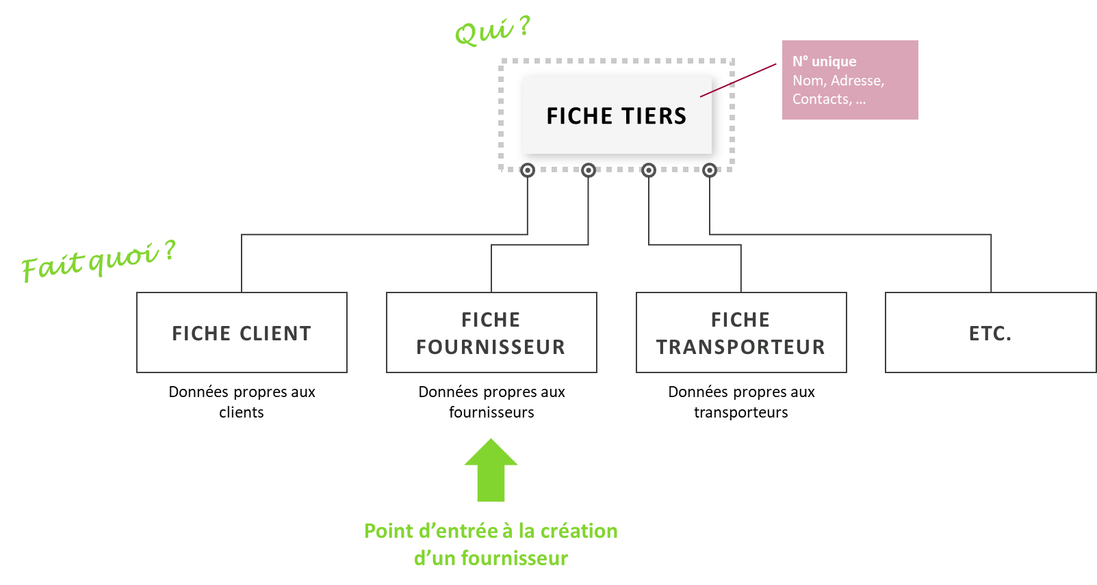

Création de la fiche Fournisseur

Première étape : la fiche tiers
Comme expliqué précédemment, une Fiche Fournisseur est toujours liée à une Fiche Tiers. La première étape va donc être de créer une Fiche Tiers, si celle-ci n’existe pas déjà.
Pour faciliter le processus de création de la Fiche Fournisseur (qui est bien l’élément final que vous souhaitez créer), vous allez accéder directement au programme Fiche fournisseur (Menu GENERAL > TIERS).
Ouvrez le programme Fiche fournisseur et passez tout de suite en création ( ou Ctrl + A). Le mode création met quelques secondes à se lancer car la Fiche Tiers va s’ouvrir en création par-dessus pour vous permettre de procéder à l’étape 1 : La Fiche Tiers.
Fiche fournisseur Fiche tiers

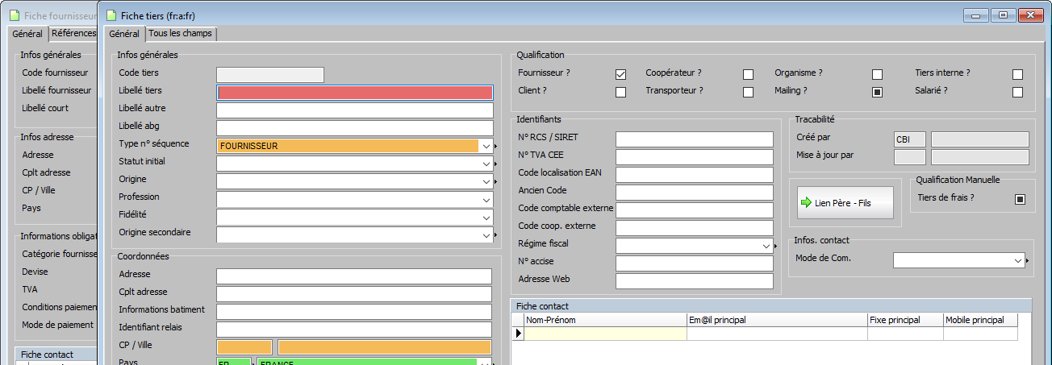
Notez que puisque votre point de départ est la Fiche Fournisseur, certaines informations sont déjà pré remplies :
- La case à cocher de qualification « Fournisseur ? » est déjà cochée.
- Le « Type n° de séquence » (c’est-à-dire ce qui définit la séquence de numérotation automatique unique) est pré rempli sur FOURNISSEUR.
Vous pouvez saisir le reste des informations sur la Fiche Tiers.
REMARQUE
Dans les champs Libellés (Tiers -autre – abg), éviter les caractères spéciaux ( ?, ), …) car ils peuvent empêcher l’exécution de certaines fonctionnalités.

Si le fournisseur que vous souhaitez créer possède une Fiche Tiers déjà présente dans SparkWine, vous n’avez pas besoin de créer une deuxième Fiche Tiers. Pour cela, lorsque la Fiche Tiers s’ouvre en mode création par-dessus la Fiche Fournisseur, quittez le mode création en cliquant sur dans la barre d’outils.
Faites une recherche avec les critères de recherche pour ouvrir la Fiche Tiers déjà existante.
Revenez en arrière sur la Fiche Fournisseur avec la flèche jaune ou la touche Echap. Vous pouvez passer à l’étape 3 : Créer la Fiche Fournisseur.

Lorsque toutes les informations pertinentes sont renseignées, cliquez sur ou la touche Entrée pour enregistrer votre Fiche Tiers. Automatiquement, le tiers est créé (le code est généré), et la fenêtre des contacts s’ouvre automatiquement en mode création. C’est l’étape 2.

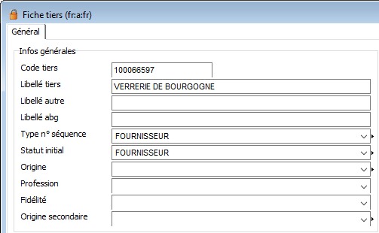
Comprendre la Fiche Tiers
Code tiers : ce champ sera rempli automatiquement grâce à la numérotation automatique définie par la séquence choisie.
Libellé tiers : libellé ou raison sociale. Ce champ est limité à 36 caractères.
Libellé autre : nom commercial, etc. Ce champ est limité à 200 caractères.
Libellé abg : libellé abrégé, principalement utilisé comme critère de recherche.
Type n° séquence : détermine la plage de numérotation automatique.
Statut initial : quel était le statut de ce tiers au moment de son entrée dans votre base de données ? (suspect, prospect, client, fournisseur, salarié…)
Origine / Profession / Fidélité / Origine Secondaire : Notions commerciales/marketing principalement utilisées pour les Fiche Tiers liées à une Fiche Client. Se référer au Guide d’Utilisateur Fiche Client pour plus de précisions.
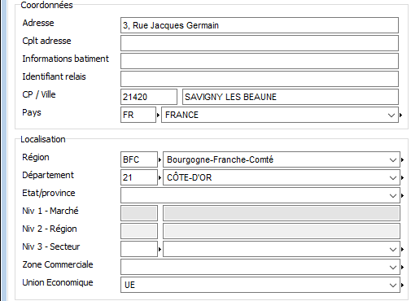
Adresse / Cplt adresse / informations bâtiment : adresse du tiers.
Identifiant relais : utilisé lorsque le client est livré en point relais.
CP / Ville : code postal et ville.
Pays : Pays de résidence.
Région / Département : sont déterminés automatiquement en fonction du code postal renseigné.
État/province : proposés en fonction du pays renseigné (USA, Canada…).
Marché / Région / Secteur : Segmentation principale. Le secteur est un champ qui doit obligatoirement être renseigné. Cette hiérarchie de segmentation est décrite plus en détail dans le chapitre suivant.
Zone Commerciale : vous pouvez définir des zones commerciales de regroupement. Elles serviront principalement de critères de recherche ou ciblage, et pour vos statistiques courantes. Elles peuvent venir compléter la segmentation Marché / Région / Secteur.
Union Économique : Union économique d’appartenance (UE, Alena, Mercosur…). Cette notion est nécessaire pour la DEB.O
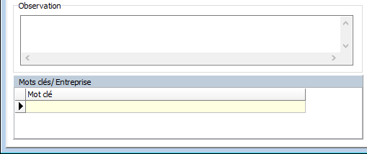
Observations : Commentaire libre.

Mots clés/Entreprise : permet d’ajouter des mots clés à votre client correspondant à ses centres d’intérêt (principalement utilisé dans la CRM).
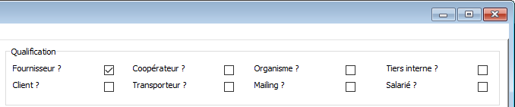
Cochez les cases en fonction de l’activité de votre Tiers. Vous pouvez les cumuler.
Mailing : cochez la case pour autoriser l’utilisation de ce tiers dans les campagnes marketing.
Tiers interne : le tiers interne sert dans le cas des commandes de transfert inter-dépôts (les dépôts doivent être liés à un tiers interne pour être utilisés dans les commandes de transfert).
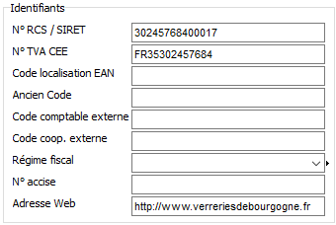
N° RCS / SIRET : numéro d’identifiant entreprise.
N° TVA CEE : N° de TVA intracommunautaire obligatoire pour les clients de la zone économique UE.
Code localisation EAN : CNUF, CNUD…
Ancien code : code utilisé pour identifier le tiers dans le précédent système (dans le cas de reprise de fichier).
Code comptable externe : code du tiers dans le logiciel de comptabilité externe (pour les exports de fichiers).
Code coop. externe : code dans le logiciel coopérateur externe.
Régime fiscal : gestion des droits d’accise (droits acquittés, droits acquittés avec reprise, droits suspendus).
N° accise : ce champ devient obligatoire si le client est en régime fiscal « droits suspendus ».
Adresse web : adresse du site internet.
Traçabilité : qui a créé la Fiche et quand ? Qui a fait la dernière mise à jour et quand ?
Lien Père – Fils : permet de définir une entreprise mère et sa ou ses filiales. (partage = part de la filiale dans le groupe)
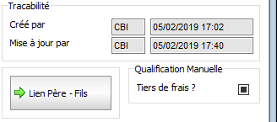
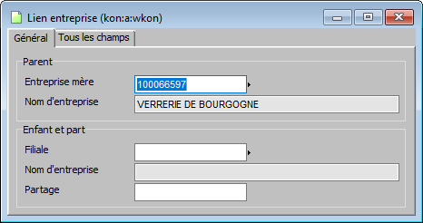
Tiers de Frais : cochez la case pour autoriser l’utilisation de ce tiers dans le module des notes de frais / salaires.
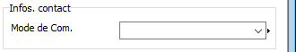
Mode de Com. : mode de communication à privilégier pour ce client (email, courrier, téléphone). Ce champ est simplement informatif, il n’empêchera pas l’envoi d’un email si vous avez indiqué que le client préfère être contacté par courrier, mais vous permet d’enregistrer quelque part s’il a formulé une préférence.

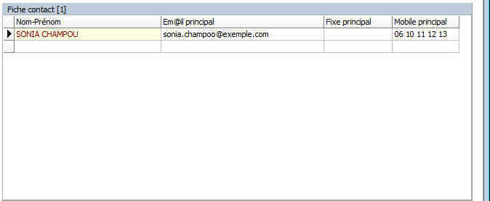
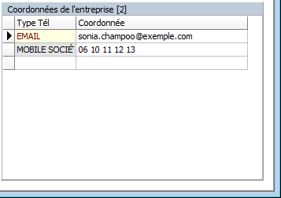
Ajoutez les contacts dans la sous-liste « Fiche contact ».
Les coordonnées saisies dans les contacts sont listés dans la sous-lliste « Coordonnées de l’entreprise ».

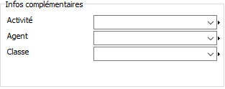
Activité / Classe : Informations de segmentation des clients. Se référer au Guide d’Utilisateur Fiche Client pour plus de précisions.
Agent : agent ou courtier par défaut associé à ce Tiers.

Deuxième étape : les contacts
Lorsque vous enregistrez votre Fiche Tiers, la fenêtre Fiche Contact s’ouvre automatiquement en mode création pour vous permettre de saisir à la volée votre premier contact.
Cette étape peut être passée et effectuée plus tard depuis la Fiche Fournisseur si vous le souhaitez. Dans ce cas, cliquez sur dans la barre d’outils pour quitter le mode création et revenez en arrière avec la flèche jaune ou la touche Echap jusqu’à la Fiche Fournisseur (2 retours en arrière) pour passer à l’étape 3 : Créer la Fiche Fournisseur.

Créer un contact
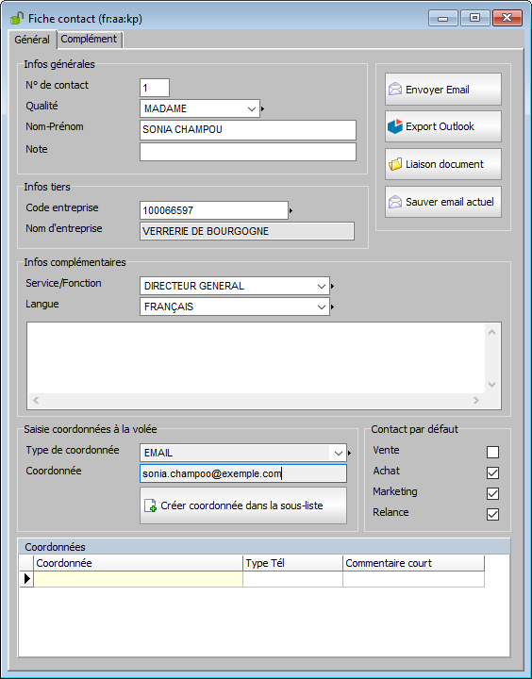
Saisissez les informations pertinentes :
Qualité : Monsieur, Madame, etc.
Nom-Prénom : Nom du contact.
Note : champ de commentaire libre.
Code entreprise / nom d’entreprise : Fiche Tiers à laquelle est rattaché le contact que vous créez.
Service/Fonction : quel poste occupe le contact ? (Facultatif).
Langue : dans quelle langue communiquez-vous avec ce contact ?
Saisie coordonnées à la volée : au moment où vous créez votre contact, vous pouvez saisir les premières coordonnées en même temps. Choisissez le type de coordonnées (email, numéro de téléphone…), et les coordonnées (l’adresse email ou le numéro). Valider la Fiche Contact avec Entrée, ces coordonnées seront ajoutées dans la sous-liste « Coordonnées ». Vous pouvez compléter cette liste avec d’autres coordonnées. Renseignez directement le type de coordonnée et le champ coordonnée (il n’est pas utile de passer en mode création) puis cliquer sur 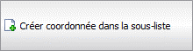. Les coordonnées sont ajoutées à la sous-liste.
Champ de commentaire libre.

Cochez les cases pertinentes selon le cas :
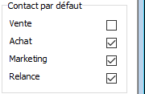
Vente : Le contact sera par défaut renseigné sur les offres et commandes, son adresse email sera proposée par défaut pour l’envoi de documents commerciaux (bon de commande, facture, etc.).
Achat : idem pour les fonctions d’achats. Son adresse email sera proposée par défaut pour l’envoi de documents de type Ordre d’Achat.
Marketing : Si le tiers est choisi dans un ciblage marketing, ce contact sera inclus dans le listing (pour mailing ou emailing).
Relance : cochez la case pour indiquer que ce contact sera le contact par défaut à qui seront envoyées les relances.

Ajouter des coordonnées
Pour ajouter des coordonnées à la Fiche Contact, vous n’avez pas besoin de passer en mode modification.
Saisissez le type de coordonnées et les informations (numéro, adresse email…) puis cliquez sur « Créer coordonnée dans la sous-liste » pour l’ajouter à la liste des coordonnées de votre contact.
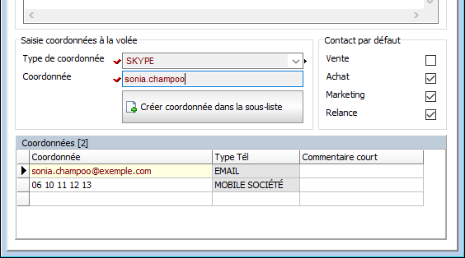
Une même fonction (Vente, Achat, Marketin ou Relance) ne peut pas avoir plusieurs contacts par défaut.

Les boutons de la Fiche Contact
Plusieurs boutons d’action en lien avec Outlook sont disponibles sur la Fiche Contact :
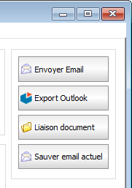
Envoyer Email : Ouvre un email avec l’adresse email de destinataire enregistrée sur la Fiche Contact pré-renseignée dans le champ « destinataire ».
Export Outlook : Enregistre votre contact et ses coordonnées dans votre carnet d’adresses Outlook.
Liaison document : Ouvre la fenêtre permettant de lier un document avec la GED (gestion documentaire). La gestion documentaire est expliquée en détail dans un guide d’utilisateur dédié.
Sauver email actuel : Ajoute automatiquement l’email ouvert sur votre bureau dans la GED.
Ces fonctions ne fonctionnent qu’avec l’outil de messagerie électronique Outlook (Microsoft Office).

Troisième étape : la fiche fournisseur
Lorsque vous avez créé votre Fiche Tiers, et potentiellement vos contacts, vous allez enfin pouvoir créer la Fiche Fournisseur qui vous servira dans les programmes des modules liés aux ventes.
C’est dans cette fiche que vous allez saisir toutes les données propres aux fournisseurs (conditions de paiement, tarifs par défaut, mode de livraison, etc.).
Pour saisir ces informations, vous devez revenir sur la Fiche Fournisseur d’où vous êtes parti au départ. Cliquez sur dans la barre d’outils ou la touche Echap pour revenir en arrière (2 fois si vous partez de la Fiche Contact, une seule fois si vous partez de la Fiche Tiers).
Lorsque vous revenez sur la Fiche Fournisseur, vous êtes toujours en mode création (la fenêtre est gris foncé). Le code fournisseur est automatiquement récupéré depuis le code de la dernière Fiche Tiers ouverte dans le niveau précédent (celle que vous venez de créer).
Grâce à ce code, certains champs vont se remplir avec les informations déjà renseignées dans la Fiche Tiers, vous n’aurez pas à les ressaisir (par exemple, l’adresse, etc.). Code Fournisseur = Code Tiers, c’est ainsi que vous créez le lien entre les deux. Lorsque vous modifiez un élément de la Fiche Tiers (par exemple, l’adresse), la modification est répercutée dans la Fiche Fournisseur.
Les champs rouges sont obligatoires (vous ne pourrez pas valider votre fiche fournisseur tant qu’ils n’auront pas été renseignés), les champs verts sont les champs obligatoires qui ne sont pas vides. Les champs oranges représentent les informations importantes, mais qui ne bloqueront pas la validation de la fiche fournisseur si les champs sont laissés vides. Les champs grisés ne peuvent pas être remplis ici (ce sont des champs qui sont remplis automatiquement).
La Fiche Fournisseur est organisée par onglets qui regroupent les informations par thèmes (onglet Logistique, vue Débit/Crédit, etc.). Lorsque vous êtes en train de créer ou modifier une Fiche Fournisseur, vous pouvez passer en revue tous les onglets avant de valider (pas besoin d’enregistrer à chaque fois avant de passer à l’onglet suivant).
Saisissez toutes les informations pertinentes, puis cliquez sur (ou Entrée) pour enregistrer.

Données générales
L’onglet Général vous donne accès aux informations générales de votre fournisseur : adresse, données obligatoires, contacts, etc.
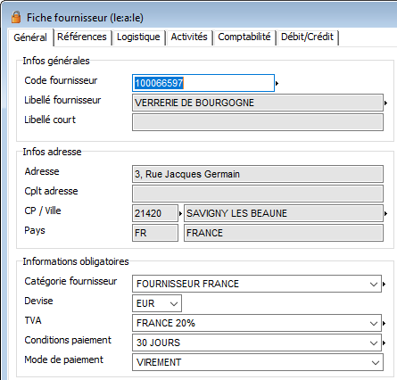
Infos générales & Adresse : ces informations sont récupérées de la Fiche Tiers. Ces champs ne sont pas modifiables sur la Fiche Fournisseur (ils sont grisés). Pour modifier les informations, il faut donc se rendre sur la Fiche Tiers.
Catégorie Fournisseur : champ obligatoire. Catégorie du fournisseur pour sa gestion en comptabilité.
Devise : devise par défaut pour les achats (champ obligatoire).
TVA : champ obligatoire. Régime de TVA par défaut.
Conditions paiement : champ obligatoire. Condition de paiement par défaut qui permet de calculer les dates d’échéance.
Mode de paiement : champ obligatoire. Mode de paiement par défaut (modifiable à la saisie du règlement).
Fiche contact : sous-liste des contacts (également présente sur la Fiche Tiers). Vous pouvez ajouter/modifier des contacts d’ici ou de la fiche Tiers.
Les coordonnées saisies dans les contacts sont listés dans la sous-lliste « Coordonnées ».
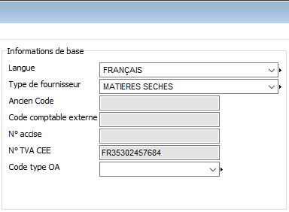
Langue : champ obligatoire. Langue dans laquelle vous échangez avec votre fournisseur. Elle détermine dans quelle langue seront émis les documents (Anglais/Français)
Type de Fournisseur : segmentation de vos fournisseurs vous permettant de faire des regroupements. Attention, le type de fournisseur est très important et doit toujours être renseigné. Cette notion est revue en détail dans le chapitre suivant.
Ancien Code / Code comptable externe / N° accise / N° TVA CEE : ces informations sont récupérées de la Fiche Tiers. Pour les modifier, rendez-vous sur la Fiche Tiers.
Code Type OA : vous pouvez affecter un type d’Ordre d’Achat qui sera proposé par défaut à la saisie d’un OA, peut être utile dans une activité grossiste avec livraison directe de client depuis le fournisseur.
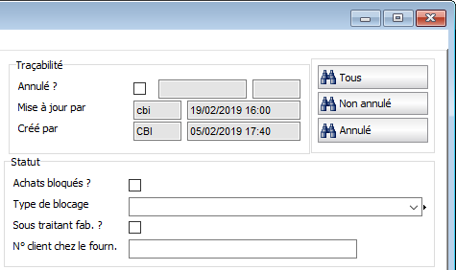
Traçabilité : quel utilisateur a créé, fait la dernière modification, a annulé/réactivé la Fiche fournisseur, et quand ? (voir le chapitre annulation pour plus de détails)
Achats bloqués ? cochez la case pour bloquer les OA sur ce fournisseur.
Type de blocage : indiquez la raison du blocage. Pour paramétrer vos types de blocage, faites un clic droit (ou Ctrl + E) dans la liste déroulante pour accéder à la table des types de blocage.
Sous traitant fab. ? cochez la case si ce fournisseur est un sous-traitant de fabrication (embouteilleur/conditionneur à façon)
N° client chez le foun. : indiquez ici votre numéro de client chez votre fournisseur.
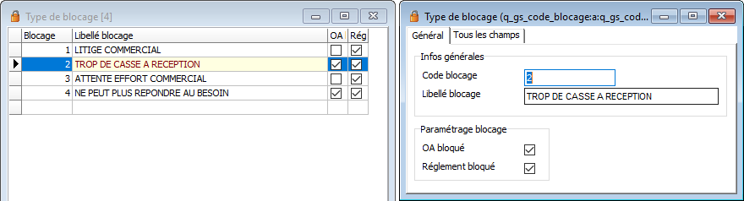
Commentaire : saisissez ici un commentaire libre.
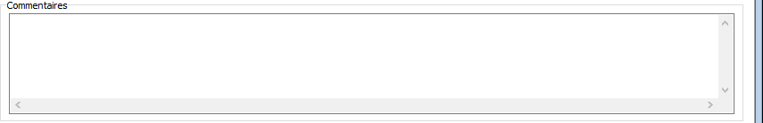

Les Types de fournisseur
Le type de fournisseur est un élément important. Au-delà de vous fournir une segmentation utile pour vos filtres, certains paramétrages sont primordiaux dans l’utilisation de fonctions de l’ERP, notamment, les marchés vins.
Pour accéder à la table des types de fournisseurs, faites un clic droit (ou Ctrl + E) dans le champ « Type de fournisseur » dans l’onglet général de la fiche fournisseur.
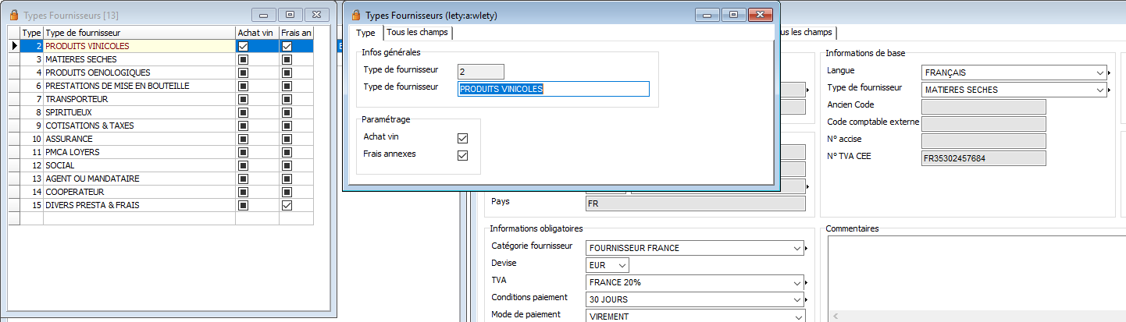
Clic droit ou Ctrl + E.
Ici, vous pouvez créer autant de types de fournisseurs que vous le souhaitez.
Deux cases à cocher sont à prendre en compte pour tous les fournisseurs liés aux achats vins :
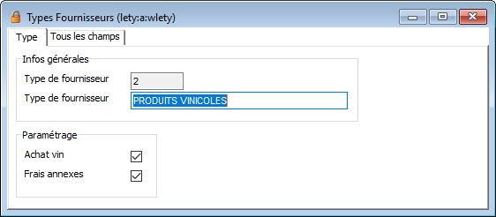
Achat vin : Lorsque cette case est cochée, en indiquant ce type de fournisseur, à la validation de la fiche fournisseur, le système va automatiquement créer une adresse cave par défaut sur la fiche fournisseur (à la même adresse que celle qui est renseignée sur la fiche fournisseur).
L’adresse cave est nécessaire pour pouvoir utiliser les fonctions liées aux achats vins.
Frais annexes : Cette case doit être cochée pour tous les types de fournisseurs générant des frais de prestations annexes liés au vin (courtiers, interpro, transporteurs, etc.). Ceci est également utilisé dans les fonctions liées aux achats vins.

Onglet Références
L’onglet référence comprend comme information principale la liste des couples articles/fournisseur et les price lists.
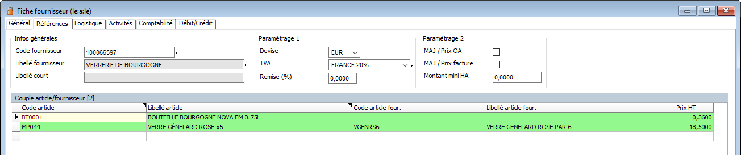
Devise : devise par défaut pour les achats (champ obligatoire déjà présent sur l’onglet Général).
TVA : Régime de TVA par défaut (champ obligatoire déjà présent sur l’onglet Général).
Remise (%) : Remise globale pour ce fournisseur.
MAJ / Prix OA : Si cette case est cochée, les prix des contrats seront mis à jour dès qu’un OA fera référence à un article sur ce fournisseur (moyen simple de mettre à jour les prix d’achat dans les fiches articles – fournisseurs)
MAJ / Prix Facture : Si cette case est cochée, les prix des contrats seront mis à jour au moment de l’approbation finale des factures fournisseur (moyen simple de mettre à jour les prix d’achat dans les fiches articles – fournisseurs)
Montant mini HA (Achat) : Vous pouvez spécifier un montant minimum à atteindre pour passer un achat. L’ordre sera bloqué si le montant est inférieur.
Couple article/fournisseur : C’est dans cette sous-liste que vous saisirez les couples articles/fournisseurs une fois la fiche fournisseur créée. Cette notion est revue en détail dans le chapitre suivant.

Price-list fournisseurs : retrouvez ici les tarifs fournisseurs (=listes de prix) liées à ce fournisseur.
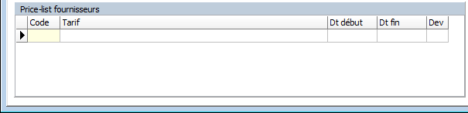

Couple article/fournisseur
La liste des couples articles/fournisseurs se trouve dans l’onglet Références de la Fiche Fournisseur.
Le couple article/fournisseur permet de définir des spécificités sur un article pour un fournisseur donné (unité d’achat, prix, libellé personnalisé, données liées à un contrat, etc.).
Pour ajouter un couple article/fournisseur, double cliquez sur la ligne vide de la sous-liste « Couple article/fournisseur », la fenêtre s’ouvre directement en création. Vous pouvez commencer à saisir vos informations.
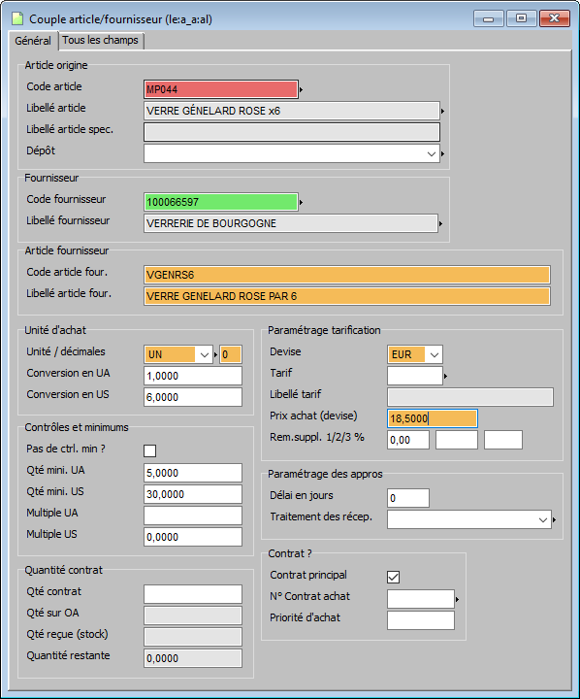
Lorsqu’un contrat est passé, un couple article/fournisseur est automatiquement créé, retrouvez son numéro ici.
Vous pouvez lier votre couple art./fourn. à un tarif (dans le cas d’un tarif dégressif). Saisissez alors le code du tarif ici. Dans ce cas, ne renseignez pas le champ Prix achat (devise) ci-dessous.
Délai d’approvisionnement.
Règle de traitement des réceptions (contrôle qualité ou non)
Vous pouvez définir une quantité minimum d’achat (impossible de commander en dessous).***
Choisissez l’unité d’affichage et le nombre de décimales
Définissez un coef. de conversion (dans le cas de prix par lots par exemple).
UA = Unité d’Achat
US = Unité de Stock
Voir exemple**
Vous pouvez saisir un code et libellé personnalisé (correspondant par exemple au code interne de votre fournisseur pour faciliter la prise de commande). *
Contrat principal : si plusieurs fournisseurs, celui qui détermine les appros par défaut (MRP) et les prix de revient (calcul des PR)
Définissez des remises en cascades.
Suivez l’évolution des quantités de votre contrat ici.
Définissez un prix d’achat (rattaché à l’unité d’achat en cas d’utilisation d’un coef. de conversion).
Le code fournisseur est automatiquement renseigné car vous partez de la fiche fournisseur.
Commencez par sélectionner votre article.
* Seuls les articles dont, au moins, le code fournisseur article aura été renseigné, pourront être filtrés en saisie des lignes d’OA.
** Exemple : vous achetez vos bouteilles (MS) par mille et vous souhaitez gérer le stock à la bouteille (UN). Dans ce cas, le paramétrage sera :
Unité MILL Décimale 4
Conversion en US = 1000
Le tarif qui sera renseigné devra donc être le prix au mille.

Lorsque vous avez renseigné toutes les informations pertinentes, enregistrez grâce au bouton ou la touche Entrée.
Vous pouvez saisir vos couples les uns à la suite des autres (la fenêtre reste en création après avoir enregistré pour une saisie plus rapide de vos couples articles/fournisseurs).

Onglet Logistique
L’onglet Logistique regroupe les informations relatives au transport et à la réception de marchandises ainsi que certaines informations commerciales telles que le courtier.
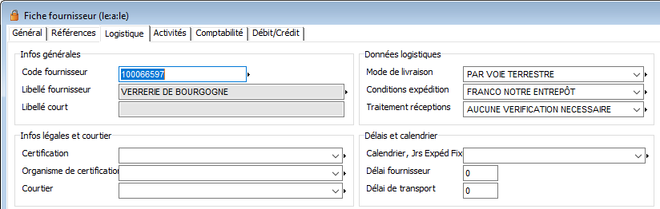
Certification / Organisme de certification : Permet de définir la certification reçue par le fournisseur ainsi que l’organisme d’attribution.
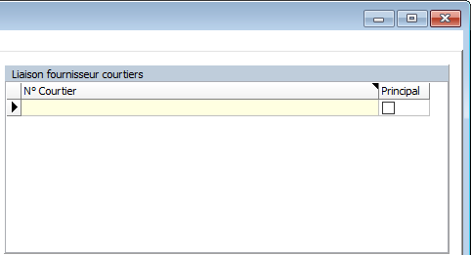
Courtier : Courtier ou agent rattaché au fournisseur par défaut. Pour rattacher plusieurs courtiers/agents, utilisez la sous-liste « Liaison fournisseur courtier » et cochez la case « Principal » pour définir l’agent/courtier principal. Cette notion est revue plus en détail dans le chapitre suivant.
Mode de livraison : mode de livraison par défaut sur les OA.
Conditions d’expédition : Conditions d’expédition par défaut sur les OA.
Traitement réceptions : Permet de définir une règle de contrôle des réceptions.
Calendrier, Jrs Expéd Fixe : Définition d’un calendrier pour le fournisseur.
Délai fournisseur : délai de traitement par le fournisseur (en jours), permet de calculer la date de réception prévue d’un achat.
Délai de transport : temps de transport (en jours) permettant de calculer la date de réception prévue d’un achat.
Le nombre de jours indiqué dans le délai est un délai « ouvré ».
Exemple : si délai fournisseur = 30, la date de réception prévue d’un OA saisi le 15/07/2021 sera le 25/08/2021.
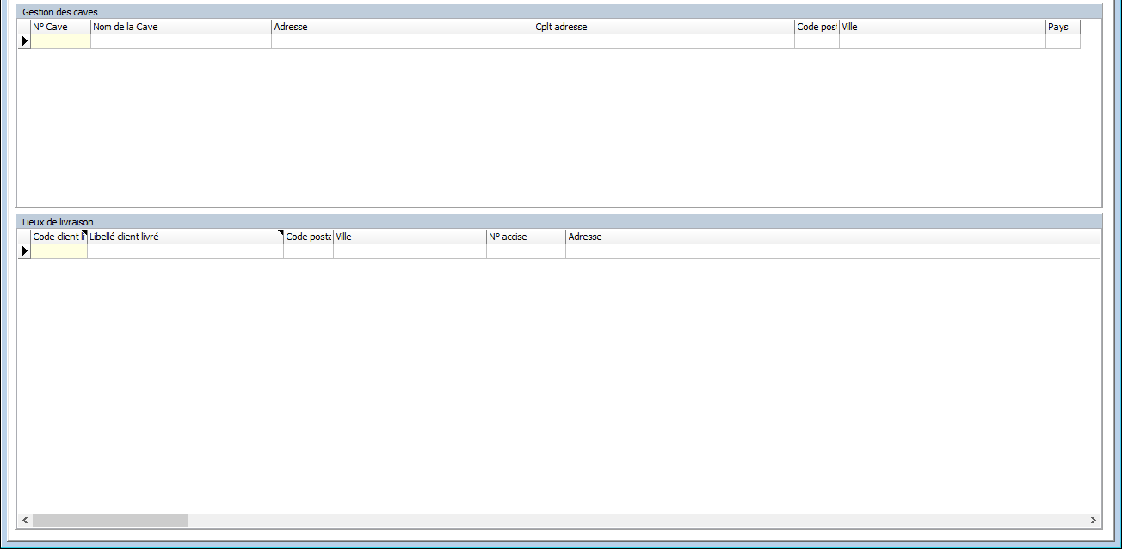
La sous-liste « Gestion des caves » vous permet de lister toutes les adresses de caves utilisées dans le cadre des achats vins. Si vous avez attribué un type de fournisseur coché « achat vin », une première ligne est automatiquement ajoutée à cette sous-liste à l’adresse spécifiée dans la Fiche Tiers.
Lieux de livraison : Vous pouvez gérer plusieurs lieux de livraison pour un même fournisseur. Pour ajouter une nouvelle adresse de livraison, double-cliquez dans la ligne vide de la sous-liste, la fenêtre passe directement en création :
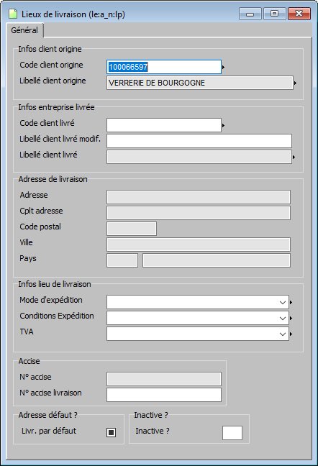
Saisissez 1 pour désactiver l’adresse et 0 pour l’activer.
Saisissez des informations d’expédition personnalisées si besoin.
Cochez la case pour en faire l’adresse par défaut.
Saisissez le code du client livré (=code tiers).

Courtiers / Agents
Les agents et courtiers sont gérés au même endroit, seul le « type agent » dans la fiche Agent permet de les distinguer.
Pour affecter un agent ou courtier à votre fournisseur, rendez-vous dans l’onglet Logistique de la fiche fournisseur, passer en modification et choisissez le courtier ou agent dans la liste déroulante puis validez.
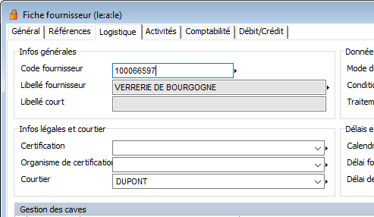
Un courtier, comme un agent, est un mandataire qui va facturer ses prestations ; le tiers rattaché à la fiche agent, peut donc également être rattaché à une fiche fournisseur, sur laquelle il sera possible d’enregistrer des factures.
Le type courtier dans SparkWine est principalement utilisé pour le système de Courtage des « Achats Vin », il est donc important de renseigner les bonnes informations sur cette fiche (notamment la règle de courtage ainsi que le % de courtage avec lequel les montants sur achats vin seront calculés)
Pour définir vos agents et courtiers, faites un clic droit (ou Ctrl + E) dans le champ Courtier pour accéder au programme de paramétrage des agents / courtiers (vous pouvez aussi y accéder depuis le menu GENERAL > TIERS > Fiche agent et courtier).
Passez en création pour en saisir un nouveau.
Saisissez le libellé (nom) de votre agent.
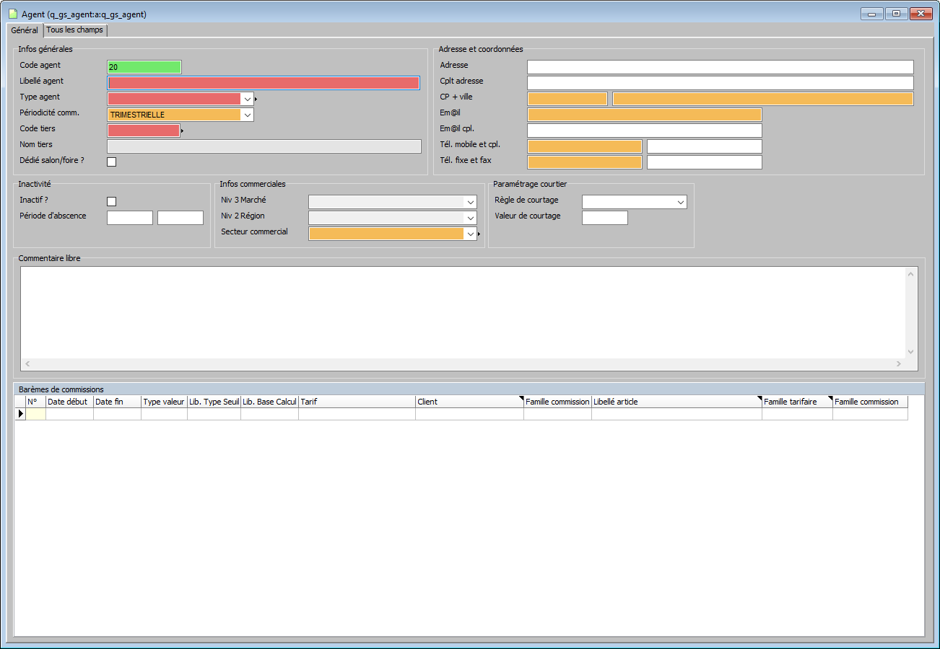
Définissez une règle de courtage pour les courtiers (taux, montant forfaitaire, montant unitaire).
Vous pouvez désactiver l’agent et saisir une période d’absence (1er champ = date de début / 2ème champ = date de fin d’absence).
C’est dans cette sous-liste que vous saisirez les barèmes de commission après avoir validé votre fiche agent/courtier.
Valeur par défaut (taux ou montant en fonction de la règle de courtage).
Affectez-lui un secteur commercial.
Choisissez si c’est un agent, courtier ou VRP.
La Fiche agent et courtier est vue en détail dans la formation portant sur les commissions.

Onglet Activités
L’onglet Activités permet d’avoir une vision condensée de l’activité d’un fournisseur. Vous y retrouvez les contrats, ordres d’achats, marchés vins, ainsi que le résumé du chiffre d’affaire généré et le montant facturé.
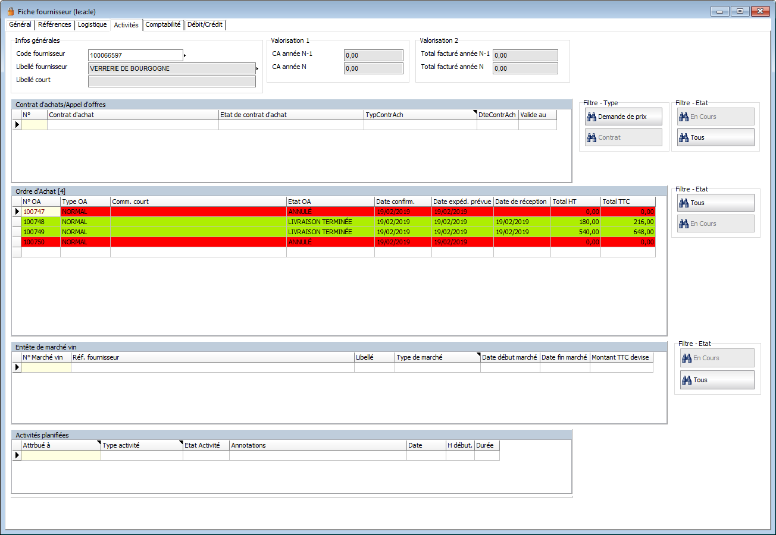
Valorisation 1 : Chiffre d’affaires généré par le fournisseur l’année précédente (N-1) et l’année en cours (N).
Valorisation 2 : Montant facturé par le fournisseur l’année précédente (N-1) et l’année en cours (N).
Les différentes sous-listes vous permettent de retrouver les contrats, appels d’offres, OA, marchés vins et activités planifiées liés à votre fournisseur. Double-cliquez sur une ligne pour visualiser le détail et vous rendre sur la pièce concernée.
Utilisez les boutons de filtres pour filtrer les différents types de pièces.

Onglet Comptabilité
L’onglet Comptabilité permet de définir les règles de gestion en comptabilité du fournisseur.
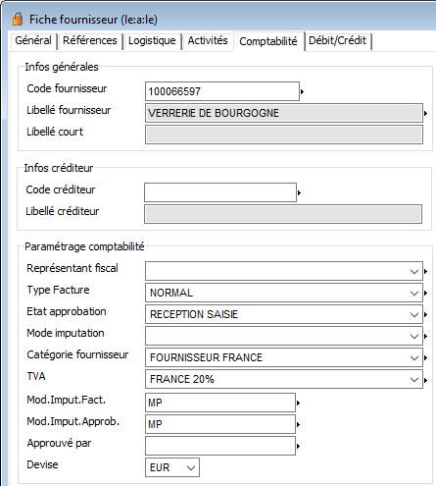
Infos créditeur : Vous pouvez spécifier un fournisseur différent qui sera bénéficiaire des paiements.
Représentant fiscal : Personne physique responsable devant apparaître sur la DEB.
Type Facture : Normal (TVA sur débit), TVA sur décaissement.
Mode approbation : « réception saisie » (mise en place d’un contrôle facture : rapprochement avec les OA), « approbation finale » : saisie directe des factures sans rapprochement
Mode imputation : automatique (lors de la saisie de la facture, l’écriture est générée automatiquement), ou manuel (l’écriture générée s’affiche et doit être validée mouvement par mouvement).
Catégorie fournisseur : impacte les écritures comptables et détermine notamment les comptes collectifs fournisseurs et les comptes de charges.
TVA : champ obligatoire également présent sur l’onglet Général.
Mod.Imput.Fact : modèle d’imputation des factures (voir formation sur les modèles d’imputation comptable), permet de définir les schémas d’écritures d’achats (ex : modèle EDF).
Mod.Imput.Approb. : modèle d’imputation d’approbation (voir formation sur les modèles d’imputation comptable).
Approuvé par : Utilisateur qui gère les achats sur ce fournisseur. Ce champ est obligatoire sur la facture fournisseur, en le saisissant ici, il sera renseigné par défaut à la saisie des factures de ce fournisseur.
Devise : devise par défaut pour les achats (champ obligatoire).
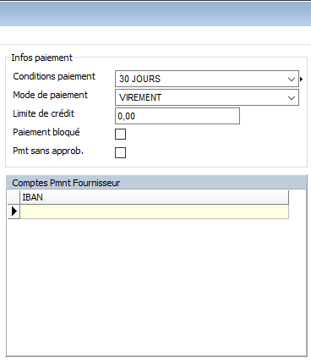
Conditions de paiement / Mode de paiement : champs obligatoires également présents sur l’onglet Général.
Limite de crédit : indiquez ici la limite de crédit autorisée par le fournisseur, si elle est connue (peu utilisé).
Paiement bloqué : cocher pour bloquer les paiements sur ce fournisseur.
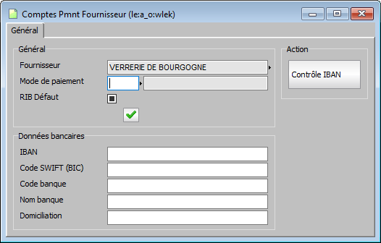
Pmt sans approb. : cochez la case pour permettre d’effectuer le paiement sans approbation de la facture.
Compte Pmnt Fournisseur : ajoutez les RIB de votre fournisseur dans cette sous-liste.

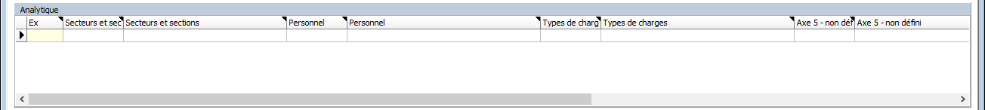
Définissez ici les axes analytiques (le détail est revu en formation Comptabilité Analytique).

Onglet Débit/Crédit
L’onglet Débit/Crédit permet de visualiser le solde dû au fournisseur, le détail (via la sous-liste) et d’éditer l’extrait de compte.
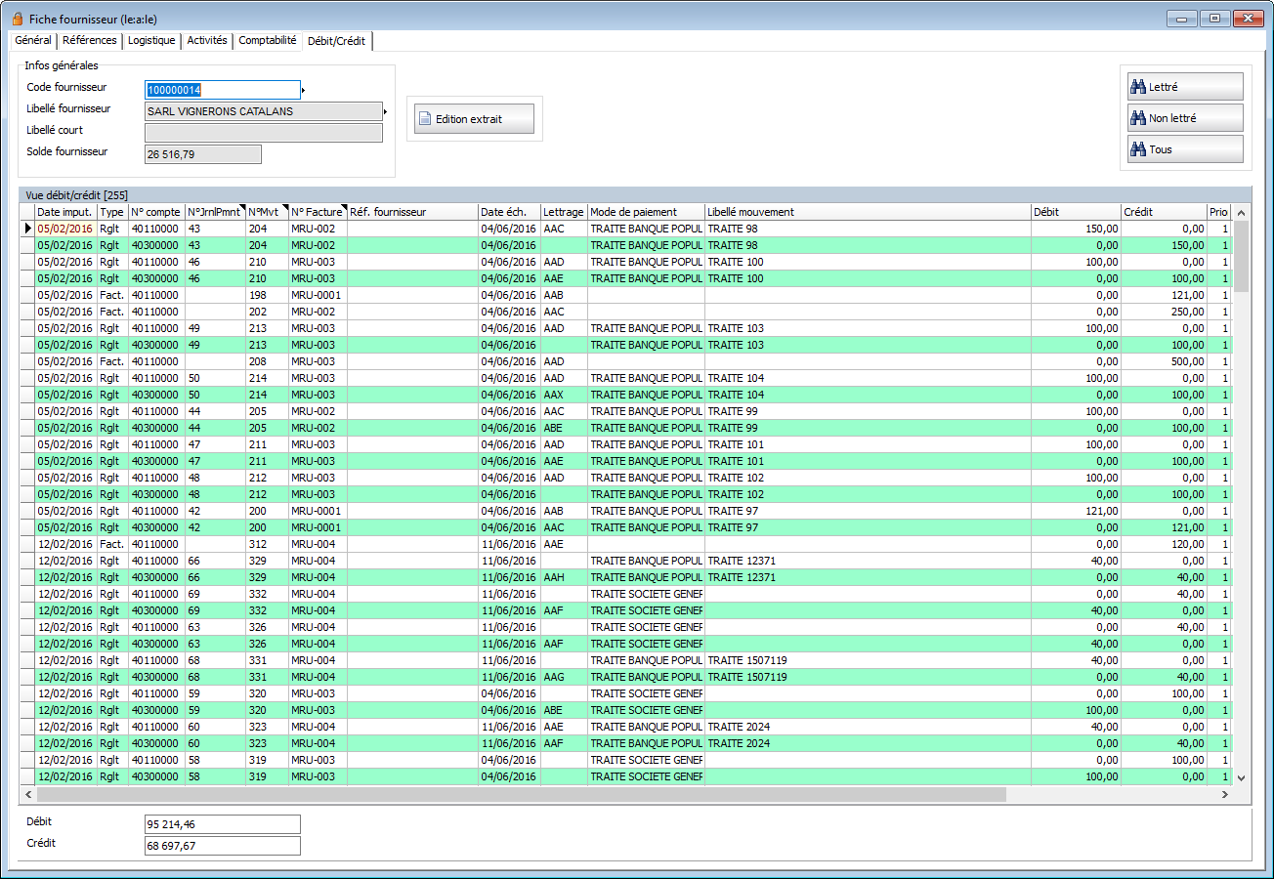

Supprimer / Annuler une Fiche Fournisseur
Une Fiche Fournisseur sur laquelle des données sont rattachées (Ordres d’Achats, Demandes d’achats, etc.) ne peut pas être supprimée.
Pour pouvoir supprimer une Fiche Fournisseur, assurez-vous d’abord qu’aucune donnée n’y est rattachée, puis cliquez sur dans la barre d’outils pour supprimer la fiche.
Notez qu’en supprimant une Fiche Fournisseur, vous ne supprimez pas pour autant sa Fiche Tiers.
Dès que des éléments sont rattachés à une Fiche Fournisseur, notamment des OA ou couples articles/fournisseurs, le système ne vous autorise plus à la supprimer. Dans ce cas, vous devez annuler votre Fiche Fournisseur.
L’annulation est équivalente à la suppression puisqu’il n’est pas possible de saisir des OA sur un fournisseur annulé, et vous permet de conserver l’historique et la traçabilité des achats précédents.
Pour annuler une Fiche Fournisseur, passez en mode modification ( ou Ctrl + M) et cochez la case « Annulé ? » dans l’onglet Général : 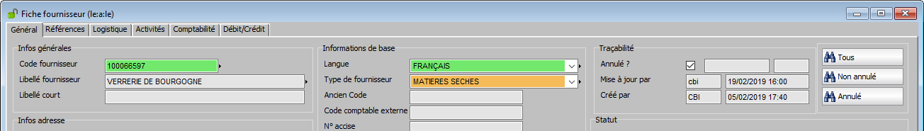
Validez avec ou la touche Entrée.
Dans la liste, les fournisseurs annulés apparaissent en rouge :
L’annulation n’est pas définitive, pour réactiver un fournisseur qui avait été annulé, passez de nouveau en modification, décochez la case Annuler, puis enregistrer. Votre fournisseur peut de nouveau être utilisé dans les programmes des achats.

TARIF FOURNISSEUR
Price-list fournisseur [bprh]
Accessible via
- La fiche fournisseur, onglet Références
- Le couple article-fournisseur,
- Achat > Référentiel > Price-list d’achat

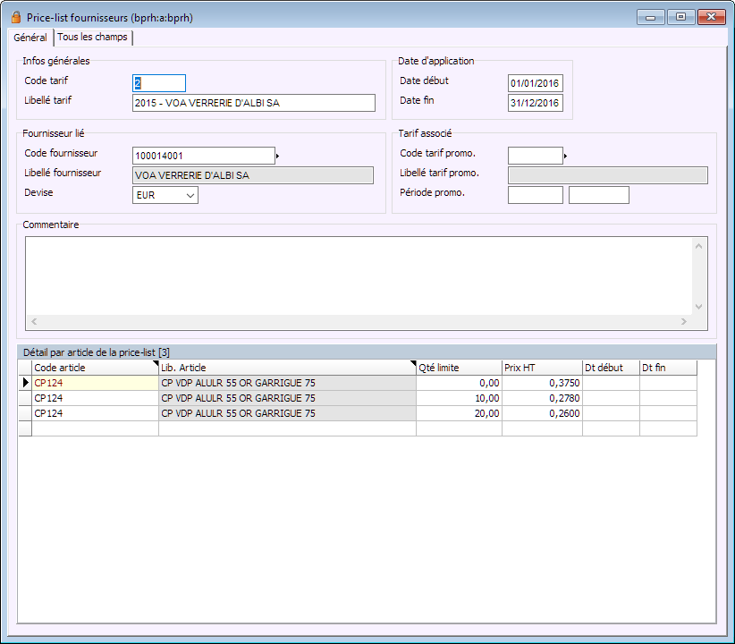
- Infos générales –
Code tarif : à renseigner (numérique)
Libelle tarif : texte libre
- Fournisseur lié –
Code fournisseur : choisir le fournisseur dans la liste
Libellé fournisseur : complété automatiquement
Devise : à renseigner
- Date d’application –
Renseigner la période de validité du tarif
- Tarif associé-
Permet de gérer les promotions du fournisseur.
- Commentaire-
Texte libre
- Détail par article de la price-list –
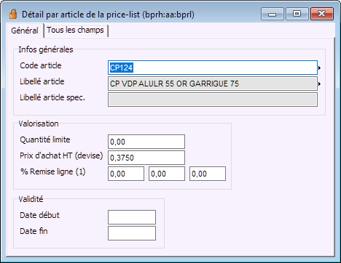
- Infos générales –
Code article : renseigner le code de l’article
Libellé article : complété automatiquement,
Libellé article spéc. : complété automatiquement
- Valorisation –
Quantité limite : Seuil minimal d’application du prix
Prix d’achat HT (devise) : à renseigner
% Remise : possibilité de renseigner 3 remises
- Validité -
Renseigner la période de validité du prix

